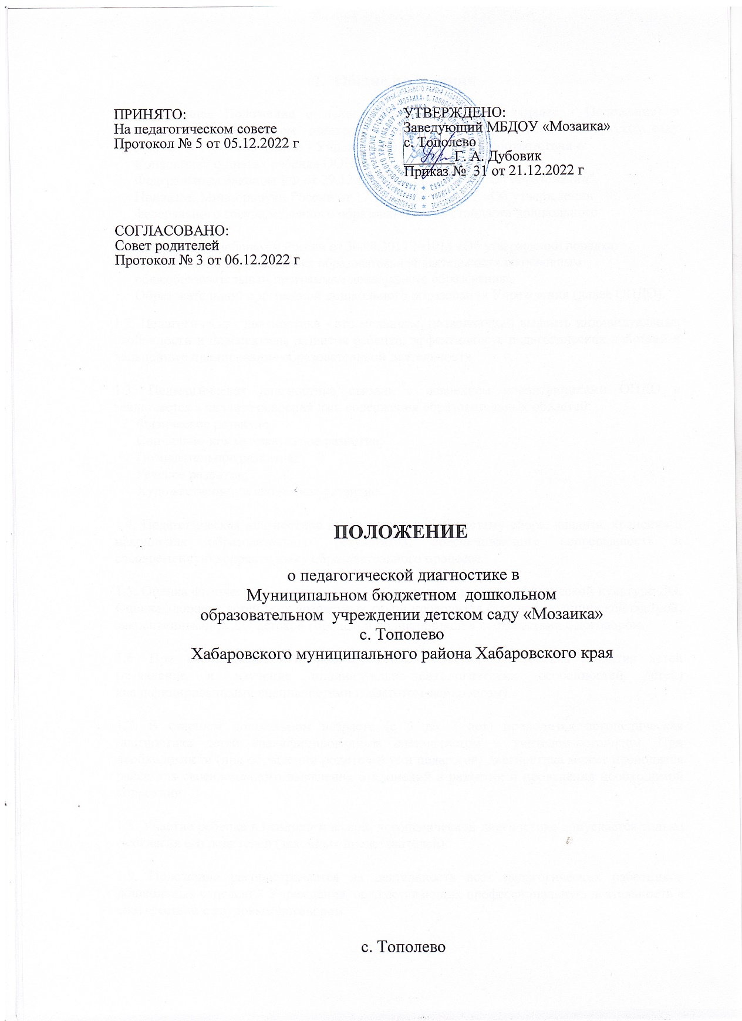

**1. Общие положения**

1.1. Настоящее Положение о педагогической диагностике (далее - Положение) в Муниципальном бюджетном дошкольном образовательном учреждении детском саду «Мозаика» с. Тополево (далее - Учреждение) разработано в соответствии с:

* Конвенцией о правах ребенка ООН,
* Федеральным Законом РФ от 29.12.2012 года №273-Ф3 "Об образовании",
* Приказом Минобрнауки России от 17.10.2013г. № 1155 «Об утверждении федерального государственного образовательного стандарта дошкольного образования»,
* Приказом Минобрнауки России от 30.08.2013 №1014 «Об утверждении порядка организации и осуществления образовательной деятельности по основным общеобразовательным программам дошкольного образования»,
* Образовательной программой дошкольного образования Учреждения (далее ОПДО).

1.2. Педагогическая диагностика - это механизм, позволяющий выявить индивидуальные особенности и перспективы развития ребенка, эффективность педагогических действий и дальнейшее планирование образовательной деятельности.

1.3. Педагогическая диагностика связана с освоением воспитанниками ОПДО и заключается в анализе освоения ими содержания образовательных областей:

* Физическое развитие;
* Социально-коммуникативное развитие;
* Познавательное развитие;
* Речевое развитие;
* Художественно-эстетическое развитие.

1.4. Педагогическая диагностика представляет собой систему сбора, анализа, хранения и накопления образовательных результатов, обеспечивающих непрерывность и своевременную корректировку образовательного процесса.

1.5. Оценка физического развития проводится инструктором по физической культуре ДО. Оценка здоровья детей всех возрастных групп проводится старшей медицинской сестрой, закрепленными за ДО детской городской поликлиникой в соответствии с договором.

1.6. При необходимости проводится психологическая диагностика развития детей (выявление и изучение индивидуально-психологических особенностей детей) квалифицированными специалистами (педагогом-психологом).

1.7. В старшем дошкольном возрасте (с 5 до 7 лет) проводится логопедическая диагностика детей квалифицированным специалистом – учителем-логопедом. При необходимости (при обращении родителей или педагогов) диагностика может проводится ранее для своевременного выявления отклонений в развитии и проведения необходимой коррекции.

1.8. Участие ребенка в психологической, логопедической диагностике допускается только с согласия его родителей (законных представителей).

1.9. Положение распространяется на деятельность всех педагогических работников дошкольных отделений Учреждения, осуществляющих профессиональную деятельность в соответствии с трудовым договором.

**2. Основные цели, задачи, функции и принципы педагогической диагностики**

2.1. Цель педагогической диагностики – получить оперативные данные о текущем реальном состоянии и тенденциях изменения объекта диагностирования.

2.2. Задачи педагогической диагностики:

* Индивидуализация образования (в том числе поддержки ребенка, построения его образовательной траектории для детей, испытывающих трудности в образовательном процессе или имеющих особые образовательные потребности);
* Оптимизация работы с группой детей.
* Совершенствование организации образовательного процесса.

2.3. Принципы педагогической диагностики:

* Принцип последовательности и преемственности диагностики – проявляется в последовательном переходе от одних этапов, критериев и методов диагностики к другим по мере развития, обучения и воспитания личности, в поэтапном усложнении и углублении процесса диагностики.
* Принцип доступности результатов для родителей (законных представителей) воспитанников, педагогов (непосредственно работающих с ребенком), обобщенной информации для различных групп потребителей (педагогический совет, экспертные комиссии).
* Принцип прогностичности - проявляется в ориентации диагностической деятельности на коррекционную работу в «зоне ближайшего развития» дошкольников.
* Принцип научности (диагностическая работа опирается на научные исследования, обосновывающие выбор изучаемых показателей, методы, сроки и организацию обследования).
* Принцип этичности (диагностика проводится с соблюдением эстетических норм и правил);
* Принцип оптимальности (минимальными усилиями должно быть получено достаточное количество диагностической информации).
* Принцип непрерывности (педагогическая диагностика проводится на протяжении всего периода пребывания ребенка в детском саду).
* Принцип динамичности (педагогический инструментарий позволяет в установленные краткие сроки провести педагогическую диагностику).

2.4. Педагогическая диагностика:

* позволяет фиксировать уровень актуального развития дошкольника и оценивать его динамику;
* учитывает зону ближайшего развития ребенка по каждому из направлений;
* позволяет рассматривать весь период развития ребенка как единый процесс без условного разделения на разные возрастные этапы, «привязанные» к паспортному возрасту, при этом учитывает возрастные закономерности развития, опираясь на оценку изменений деятельности дошкольника;
* учитывает представленные в Программе целевые ориентиры, но не использует их в качестве основания для их формального сравнения с реальными достижениями детей.

**3. Организация проведения педагогической диагностики**

3.1. Педагогическая диагностика осуществляется во всех возрастных группах два раза в год – в начале и в конце учебного года. Фиксация результатов (входная и итоговая диагностики) проводятся в сентябре (последние 10 дней месяца) и апреле (последние 10 дней месяца).

3.2. Распределение функций при оценке индивидуального развития ребенка:

* старший воспитатель обеспечивают условия объективного проведения оценки индивидуального развития ребенка (минимизируя риски субъективных оценок): выбирает методики и параметры оценки результатов, консультируют педагогов, испытывающих сложности в проведении педагогической диагностики;
* специалисты проводят педагогическую диагностику (учитель-логопед, музыкальные руководители, инструктор по физическому воспитанию) своего направления развития личности воспитанников, педагог-психолог – психологическую диагностику при необходимости, анализируют результаты, формулируют причины успехов или неудач, намечают пути коррекции;
* воспитатели проводят оценку индивидуального развития воспитанников, анализируют результаты, формулируют причины успехов или неудач, намечают пути коррекции.

3.3. Оценка индивидуального развития осуществляется:

* при поступлении ребенка в учреждение (в течение двух месяцев)
* в начале (сентябрь) и в конце учебного года (апрель) – в целях определения динамики развития ребенка;
* в случаях обращения родителей (законных представителей) ребенка.

3.4. Педагогическая диагностика (оценка индивидуального развития) осуществляется через наблюдение, беседы, продукты детской деятельности, специальные диагностические ситуации.

3.5. Фиксация показателей развития выражается в форме:

- показатель сформирован (достаточный уровень «+») - наблюдается в самостоятельной деятельности ребѐнка, в совместной деятельности со взрослым;

- показатель в стадии формирования (уровень близкий к достаточному «0») - проявляется неустойчиво, чаще при создании специальных ситуаций, провоцирующих его проявление: ребѐнок справляется с заданием с помощью наводящих вопросов взрослого, даѐт аналогичные примеры;

- показатель не сформирован (недостаточный уровень «-») - не проявляется ни в одной из ситуаций, на все предложения взрослого ребѐнок не даѐт положительного ответа, не в состоянии выполнить задание самостоятельно.

Оценки «достаточный уровень» и «близкий к достаточному» отражают состояние возрастной нормы развития.

Преобладание оценок «достаточный уровень» свидетельствует об успешном развитии ребенка.

Если по каким-то направлениям преобладают оценки «недостаточный уровень», следует усилить индивидуальную работу с ребѐнком по данному направлению с учѐтом выявленных проблем, а также при взаимодействии с семьѐй по реализации Образовательной программы.

3.6. На основании полученных результатов в начале учебного года педагоги проектируют образовательную деятельность с детьми каждой возрастной группы и планируют индивидуальную траекторию развития по образовательным областям обучающихся с особыми образовательными потребностями.

3.7. В конце учебного года организуется итоговая диагностика, проводится сравнительный анализ результатов на начало и конец учебного года, показывающий эффективность педагогических воздействий. По результатам педагогической диагностики с учётом выявленных проблем проводится проектирование педагогического процесса на новый учебный год, а также организация методической работы с педагогами.

3.8. По результатам педагогической диагностики (оценки индивидуального развития) заполняются индивидуальные карты развития ребенка и предоставляются воспитателями

всех возрастных групп и специалистами ДО старшему воспитателю.

**4. Инструментарий педагогической диагностики**

4.1. В качестве основных методов, позволяющих выявить степень реализации программы и оценить уровень развития детей, в условиях ДО используются:

* наблюдение, которое дополняется свободным общением педагога с детьми, беседами, играми, рассматриванием картинок;
* специально организованные диагностические занятия в период, определенный образовательной программой дошкольного учреждения для мониторинга;
* изучение продуктов деятельности детей;
* беседы с родителями.

4.2. Обследование проводится обязательно в игровой форме.

4.3. Наблюдение осуществляется педагогом во всех естественно возникающих образовательных ситуациях: в группе, на прогулке, во время прихода в ДО и ухода из него.

**5. Ответственность должностного лица, осуществляющего педагогическую диагностику**

5.1. Должностное лицо, осуществляющее педагогический мониторинг в ДО, несет

ответственность за:

* тактичное отношение к каждому ребенку во время проведения диагностических мероприятий, создание для каждого воспитанника ситуации успеха;
* ознакомление с итогами обследования воспитанников, соответствующих должностных лиц (в рамках их должностных полномочий);
* соблюдение конфиденциальности;
* качество проведения обследования воспитанников;
* доказательность выводов по итогам диагностирования воспитанников;
* оформление соответствующей документации по итогам проведения диагностических мероприятий в установленные сроки

**6. Контроль**

6.1. Контроль проведения и объективности оценки индивидуального развития ребенка осуществляется заместителем директора по ДО и старшим воспитателем посредством следующих форм:

* ежедневный текущий контроль;
* тематический контроль;
* оперативный контроль;

Виды деятельности в рамках контроля: посещение и анализ образовательной деятельности, режимных моментов, обсуждение результатов с педагогом.

**7. Документация**

7.1. Педагогические работники, осуществляющие педагогическую диагностику:

* заполняют диагностические карты по пяти образовательным областям на начало и конец учебного года;
* проводят количественный и качественный анализ по каждой области, а также обобщающую справку по результатам диагностирования;
* справки в установленные сроки предоставляются старшему воспитателю, который обобщает результаты диагностирования по ДО.
* на начало учебного года педагоги разрабатывают индивидуальные траектории развития или программы работы с одаренными обучающимися и обучающихся с особыми образовательными потребностями.

7.2. Диагностические карты хранятся у педагогов в течение 5-ти лет, аналитический материал - в методическом кабинете.